**Trường Đại học Bách Khoa Hà Nội**   
Khoa Công nghệ thông tin và truyền thông

🙠🙢🙠🙢



**Tài liệu thiết kế cơ sở dữ liệu đồ án 3: Thiết kế trang web hỗ trợ học tiếng Anh English self-learning supporter**

Giảng viên hướng dẫn: Nguyễn Thị Oanh  
Nhóm sinh viên thực hiện:

Vũ Lê Hoàng

Nguyễn Trọng Huy

🙠🙢🙠🙢

# Giới thiệu

## Giới thiệu chung

Tài liệu thiết kế cơ sở dữ liệu cho phần mềm là tài liệu liên quan đến cơ sở dữ liệu của phần mềm English Self-leaning Supporter, nhằm giúp lập trình viên thiết kế ra cơ sở dữ liệu của hệ thống.

## Mục đích tài liệu

Tài liệu giúp các thành viên trong đội ngũ lập trình có một cái nhìn tổng quan về kết cấu dữ liệu của hệ thống, từ đó đưa ra giải pháp để thực hiện cho từng công việc, từng giai đoạn. Đồng thời tài liệu giúp cho nhóm làm việc tốt hơn

# Cơ sở dữ liệu

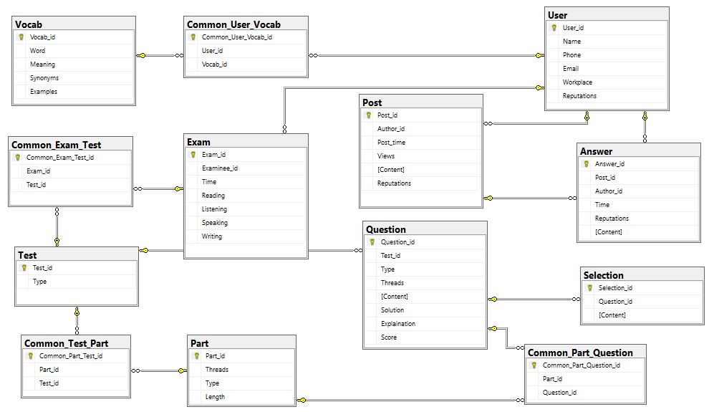

Figure 1. Biểu đồ các bảng

Danh sách các bảng:

|  |  |  |
| --- | --- | --- |
| STT | Tên thực thể | Diễn giải |
| 1 | Vocab | Ghi lại thông tin từ vựng |
| 2 | Common_User_Vocab | Ghi lại thông tin giữa người dùng và từ vựng, để lưu trữ danh sách học của người dùng |
| 3 | User | Ghi lại thông tin của người dùng |
| 4 | Exam | Ghi lại thông tin lần thi của người dùng |
| 5 | Post | Ghi lại thông tin bài đăng của người dùng |
| 6 | Answer | Ghi lại thông tin câu trả lời của người dùng |
| 7 | Test | Ghi lại thông tin các đề kiểm tra |
| 8 | Common_Exam_Test | Ghi lại thông tin giữa lần thi và đề kiểm tra |
| 9 | Question | Ghi lại thông tin câu hỏi |
| 10 | Selection | Ghi lại các lựa chọn cho câu hỏi |
| 11 | Part | Ghi lại thông tin của từng phần trong 1 đề kiểm tra |
| 12 | Common_Part_Question | Ghi lại thông tin giữa các phần và câu hỏi, để lưu trữ danh sách các câu hỏi trong một phần |
| 13 | Common_Test_Part | Ghi lại thông tin giữa các phần và đề kiểm tra, để lưu trữ danh sách các phần có trong đề kiểm tra (nếu có) |

Bảng 1: Vocab

|  |  |  |  |  |  |  |  |
| --- | --- | --- | --- | --- | --- | --- | --- |
| TT | Thông tin | Quy định | | | Ràng buộc | Cho phép để rỗng | Chuẩn hóa |
| Tên trường | Kiểu | Độ rộng |
| 1 | Mã từ vựng | Vocab_id | Int |  |  |  | x |
| 2 | Từ | Word | Varchar | 100 |  |  | x |
| 3 | Ý nghĩa | Meaning | Varchar | 50 |  |  | x |
| 4 | Từ đồng nghĩa | Synonyms | Varchar | 150 |  | x | x |
| 5 | Ví dụ | Examples | Varchar | 200 |  | x | x |

Bảng 2: Common_User_Vocab

|  |  |  |  |  |  |  |  |
| --- | --- | --- | --- | --- | --- | --- | --- |
| TT | Thông tin | Quy định | | | Ràng buộc | Cho phép để rỗng | Chuẩn hóa |
| Tên trường | Kiểu | Độ rộng |
| 1 | Mã từ vựng người dùng | Common_User_Vocab_id | Int |  |  |  | x |
| 2 | Mã người dùng | User_id | Varchar | 100 |  |  | x |
| 3 | Mã từ vựng | Vocab_id | Varchar | 50 |  |  | x |

Bảng 3: User

|  |  |  |  |  |  |  |  |
| --- | --- | --- | --- | --- | --- | --- | --- |
| TT | Thông tin | Quy định | | | Ràng buộc | Cho phép để rỗng | Chuẩn hóa |
| Tên trường | Kiểu | Độ rộng |
| 1 | Mã người dùng | User_id | Int |  |  |  | x |
| 2 | Tên người dùng | Name | Varchar | 100 |  |  | x |
| 3 | Số điện thoại | Phone | Numeric | 50 |  |  | x |
| 4 | Địa chỉ hòm thư người dùng | Email | Varchar | 80 |  |  | x |
| 5 | Nơi làm việc | Workplace | Varchar | 100 |  | x | x |
| 6 | Danh tiếng | Reputations | Int |  |  |  | x |

Bảng 4: Exam

|  |  |  |  |  |  |  |  |
| --- | --- | --- | --- | --- | --- | --- | --- |
| TT | Thông tin | Quy định | | | Ràng buộc | Cho phép để rỗng | Chuẩn hóa |
| Tên trường | Kiểu | Độ rộng |
| 1 | Mã lần thi | Exam_id | Int |  |  |  | x |
| 2 | Mã người thi | Examinee_id | Int |  |  |  | x |
| 3 | Thời gian thi | Time | Datetime |  |  |  | x |
| 4 | Điểm đọc | Reading | Numeric |  | 0-9 |  | x |
| 5 | Điểm nghe | Listening | Numeric |  | 0-9 |  | x |
| 6 | Điểm nói | Speaking | Numeric |  | 0-9 |  | x |
| 7 | Điểm viết | Writing | Numeric |  | 0-9 |  | x |

Bảng 5: Post

|  |  |  |  |  |  |  |  |
| --- | --- | --- | --- | --- | --- | --- | --- |
| TT | Thông tin | Quy định | | | Ràng buộc | Cho phép để rỗng | Chuẩn hóa |
| Tên trường | Kiểu | Độ rộng |
| 1 | Mã bài đăng | Post_id | Int |  |  |  | x |
| 2 | Mã người đăng | Author_id | Int |  |  |  | x |
| 3 | Thời gian đăng | Post_time | Datetime |  |  |  | x |
| 4 | Số lượt xem | Views | Int |  | > 0 |  | x |
| 5 | Nội dung bài viết | Content | nvarchar | 1000 |  |  | x |
| 6 | Danh tiếng | Reputations | Int |  | > 0 |  | x |

Bảng 6: Answer

|  |  |  |  |  |  |  |  |
| --- | --- | --- | --- | --- | --- | --- | --- |
| TT | Thông tin | Quy định | | | Ràng buộc | Cho phép để rỗng | Chuẩn hóa |
| Tên trường | Kiểu | Độ rộng |
| 1 | Mã câu trả lời | Answer_id | Int |  |  |  | x |
| 2 | Mã bài đăng | Post_id | Int |  |  |  | x |
| 3 | Thời gian đăng | Post_time | Datetime |  |  |  | x |
| 4 | Mã người đăng | Author_id | Int |  |  |  |  |
| 5 | Nội dung | Content | nvarchar | 4000 |  |  |  |
| 6 | Danh tiếng | Reputations | Int |  | > 0 |  |  |

Bảng 7: Test

|  |  |  |  |  |  |  |  |
| --- | --- | --- | --- | --- | --- | --- | --- |
| TT | Thông tin | Quy định | | | Ràng buộc | Cho phép để rỗng | Chuẩn hóa |
| Tên trường | Kiểu | Độ rộng |
| 1 | Mã đề kiểm tra | Test_id | Int |  |  |  | x |
| 2 | Kiểu đề kiểm tra | Type | Varchar | 10 |  |  | x |

Bảng 8: Common_Exam_Test

|  |  |  |  |  |  |  |  |
| --- | --- | --- | --- | --- | --- | --- | --- |
| TT | Thông tin | Quy định | | | Ràng buộc | Cho phép để rỗng | Chuẩn hóa |
| Tên trường | Kiểu | Độ rộng |
| 1 | Mã lần thi bài thi | Common_Exam_Test_id | Int |  |  |  | x |
| 2 | Mã lần thi | Exam_id | Int |  |  |  | x |
| 3 | Mã bài thi | Test_id | Int |  |  |  | x |

Bảng 9: Question

|  |  |  |  |  |  |  |  |
| --- | --- | --- | --- | --- | --- | --- | --- |
| TT | Thông tin | Quy định | | | Ràng buộc | Cho phép để rỗng | Chuẩn hóa |
| Tên trường | Kiểu | Độ rộng |
| 1 | Mã câu hỏi | Question_id | Int |  |  |  | x |
| 2 | Mã đề kiểm tra | Test_id | Int |  |  |  | x |
| 3 | Nội dung câu hỏi | Content | Nvarchar | 300 |  |  | x |
| 4 | Đáp án | Solution | Nvarchar | 300 |  |  | x |
| 5 | Giải thích | Explaination | Nvarchar | 2000 |  |  | x |
| 6 | Loại câu hỏi | Type | Nvarchar | 50 |  |  | x |
| 7 | Đề bài câu hỏi | Threads | Nvarchar | 500 |  | x |  |
| 8 | Điểm | Score | Int |  |  |  | X |

Bảng 10: Selection

|  |  |  |  |  |  |  |  |
| --- | --- | --- | --- | --- | --- | --- | --- |
| TT | Thông tin | Quy định | | | Ràng buộc | Cho phép để rỗng | Chuẩn hóa |
| Tên trường | Kiểu | Độ rộng |
| 1 | Mã lựa chọn | Selection_id | Int |  |  |  | x |
| 2 | Mã câu hỏi | Question_id | Int |  |  |  | x |
| 3 | Nội dung lựa chọn | Content | Varchar | 500 |  |  | x |

Bảng 11: Common_Test_Part

|  |  |  |  |  |  |  |  |
| --- | --- | --- | --- | --- | --- | --- | --- |
| TT | Thông tin | Quy định | | | Ràng buộc | Cho phép để rỗng | Chuẩn hóa |
| Tên trường | Kiểu | Độ rộng |
| 1 | Mã lần thi phần thi | Common_Test_Part_id | Int |  |  |  | x |
| 2 | Mã đề thi | Test_id | Int |  |  |  | x |
| 3 | Mã phần thi | Part_id | Int |  |  |  | x |

Bảng 12: Part

|  |  |  |  |  |  |  |  |
| --- | --- | --- | --- | --- | --- | --- | --- |
| TT | Thông tin | Quy định | | | Ràng buộc | Cho phép để rỗng | Chuẩn hóa |
| Tên trường | Kiểu | Độ rộng |
| 1 | Mã phần thi | Part_id | Int |  |  |  | x |
| 2 | Đề thi | Threads | nvarchar | 7000 |  |  | x |
| 3 | Loại | Type | nvarchar | 10 |  |  |  |
| 4 | Thời gian làm bài | Length | Int |  |  |  | x |

Bảng 13: Common_Part_Question

|  |  |  |  |  |  |  |  |
| --- | --- | --- | --- | --- | --- | --- | --- |
| TT | Thông tin | Quy định | | | Ràng buộc | Cho phép để rỗng | Chuẩn hóa |
| Tên trường | Kiểu | Độ rộng |
| 1 | Mã phần thi câu hỏi | Common_Part_Question_id | Int |  |  |  | x |
| 2 | Mã phần thi | Part_id | Int |  |  |  | x |
| 3 | Mã câu hỏi | Question_id | Int |  |  |  | x |